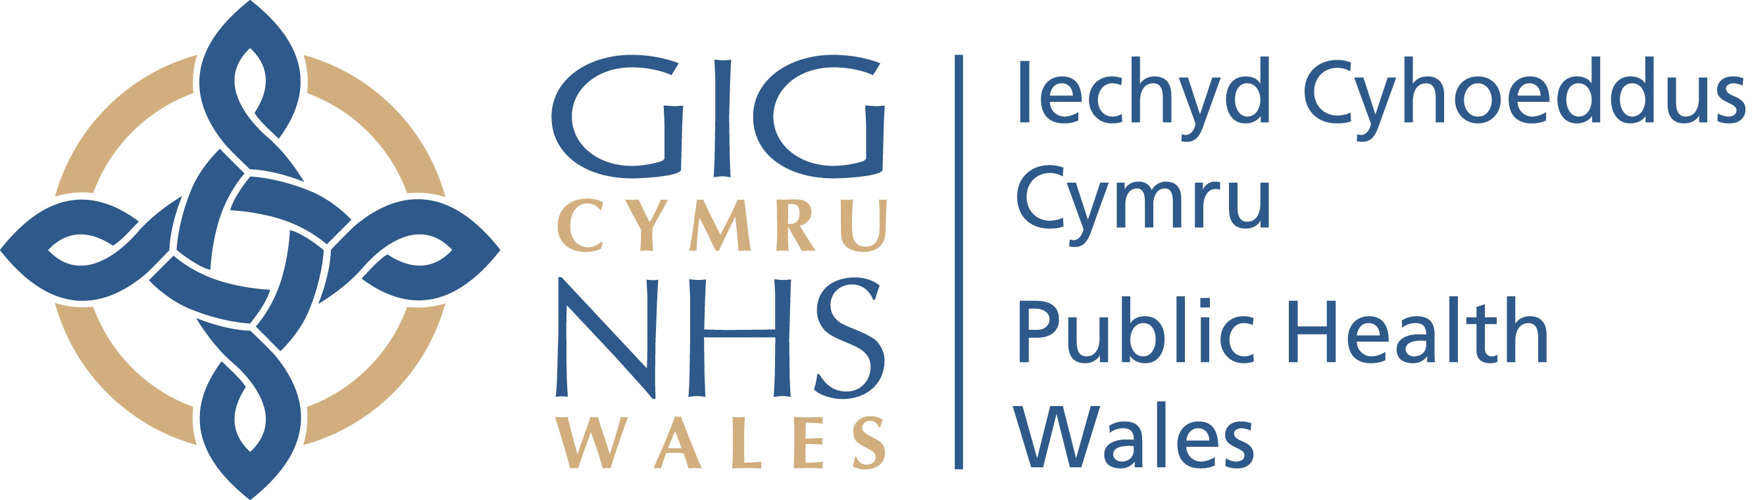Rhaglen Adolygiad o Farwolaethau Ymhlith Plant Cymru

Ffurflen hysbysu marwolaeth plentyn

NODER. Cwblhewch gymaint o fanylion â phosibl, fodd bynnag, efallai na fydd pob adran yn berthnasol - os felly, gadewch yn wag.

- MANYLION ADRODD: (Eich Manylion)

Dyddiad Cwblhau |  | Rhif Arolygu Pediatrig Cymru  (os yw’n berthnasol)
Enw llawn a rôl

Sefydliad
Cyfeiriad e-bost

- MANYLION Y PLENTYN

Enw llawn y plentyn
Dyddiad geni |  | Rhif GIG
Cyfeiriad cartref (preswylfa arferol
y plentyn)
Cod post |  | Rhyw | Gwryw | Benyw
Grŵp Ethnig
Oedd y plentyn ar y Gofrestr Amddiffyn Plant? | Ar adeg y farwolaeth Yn flaenorol Dim o gwbl
Oedd y plentyn yn “Blentyn sy’n Derbyn Gofal”? | Ar adeg y farwolaeth Yn flaenorol Dim o gwbl  Os oedd, ym mha awdurdod lleol?
Oedd y plentyn yn derbyn unrhyw wasanaethau ychwanegol? | Tîm o Amgylch y Teulu (TAF)  Ar adeg y farwolaeth Yn flaenorol Dim o gwbl  Gwasanaeth Integredig Cymorth i Deuluoedd (IFSS)  Ar adeg y farwolaeth Yn flaenorol Dim o gwbl  Dechrau'n Deg  Ar adeg y farwolaeth Yn flaenorol Dim o gwbl  Teuluoedd yn Gyntaf  Ar adeg y farwolaeth Yn flaenorol Dim o gwbl

- MANYLION Y FARWOLAETH

Dyddiad y Farwolaeth |  |  |  |  |  |  | Amser y farwolaeth
Ble digwyddodd y digwyddiad a arweiniodd at y farwolaeth? |  |  |  |  |  |  |  | Cartref Ysbyty Arall
Cyfeiriad y digwyddiad (os yn yr ysbyty neu fel arall)?
Ble cafodd y farwolaeth ei chadarnhau? |  |  |  | Cartref Ysbyty Arall
A yw’r farwolaeth hon wedi’i hatgyfeirio ar gyfer unrhyw fath arall o adolygiad? |  |  |  | Adolygiad ymarfer plant  Morbidrwydd/marwolaeth mewn ysbyty  Adolygiad lladdiadau domestig Ymchwiliad troseddol
A yw’r farwolaeth wedi’i hadrodd i Lywodraeth Cymru fel digwyddiad difrifol? (fel y’i diffinnir yn adran 9.2 o Gweithio i Wella) |  |  |  |  |  |  |  |  |  | Ydy Nac ydy
Oes tystysgrif feddygol o achos marwolaeth wedi'i chyhoeddi? |  |  |  |  | Oes Nac oes
Os oes, nodwch achos y farwolaeth |  |  |  |  | Os nac oes, beth yw eich dealltwriaeth o achos y farwolaeth?
Marwolaeth ddisgwyliedig? | Oedd  Nac oedd |  |  |  | A oedd cynllun gofal ymlaen llaw (diwedd oes) yn ei le? |  |  |  | Oedd Nac oedd Ddim yn hysbys
A oes PRUDiC wedi'i roi ar waith? | Oes Nac oes
Diffinnir marwolaeth annisgwyl fel marwolaeth plentyn nas rhagwelir fel posibilrwydd arwyddocaol 24 awr cyn y farwolaeth neu pan oedd llewygu oherwydd goradwaith annisgwyl a oedd wedi arwain at neu'n achosi'r digwyddiadau a arweiniodd at y farwolaeth.
A gafodd y farwolaeth ei chyfeirio at Grwner EF? Do Naddo
Os do, nodwch y dyddiad yr adroddwyd ac enw Crwner EF?
Dyddiad a lleoliad post-mortem |  |  |  |  |  |  | Oes cwest wedi cael ei gynnal?
D. PROFIADAU NIWEIDIOL YN YSTOD PLENTYNDOD

Dewiswch bopeth yr ydych yn ymwybodol ohono mewn perthynas â chefndir cymdeithasol y plentyn
cam-drin geiriol |  | cam-drin corfforol |  |  |  | cam-drin rhywiol |  |  |  |  | rhieni’n gwahanu
trais domestig yn y cartref |  | salwch meddwl yn y cartref |  |  |  | cam-drin alcohol yn y cartref |  |  |  |  | defnyddio cyffuriau yn y cartref
aelod o'r cartref yn y carchar |  | materion iechyd corfforol yn y cartref |  |  |  | anabledd yn y cartref (gan gynnwys anabledd dysgu) |  |  |  |  | esgeulustod
A oedd y plentyn yn cyflawni unrhyw ddyletswyddau gofalu? |  | Oedd Nac oedd  Os oedd, i bwy? Rhiant brawd neu chwaer arall

E. NARATIF O AMGYLCHIADAU A HANES

Cofnodwch:
Yr amgylchiadau sy'n arwain at farwolaeth:

Hanes perthnasol o’r gorffennol:

Amgylchiadau cymdeithasol a theuluol perthnasol:

Unrhyw wybodaeth berthnasol arall:

Cwblhewch yr adran berthnasol ar y dudalen nesaf ar gyfer:
- Marwolaeth sydyn annisgwyl yn ystod babandod
- Marwolaethau o foddi
- Marwolaethau o hunanladdiad ymddangosiadol
- Marwolaethau mewn cerbydau modur
- Marwolaethau o dân

- FFACTORAU Y GELLIR EU HADDASU - cofnodwch a oedd unrhyw un o'r ffactorau canlynol yn bresennol

Marwolaeth Annisgwyl Sydyn mewn Babandod (dan 2 oed)
Cyd-gysgu ar adeg y farwolaeth | Oedd Nac oedd  Ddim yn hysbys
Cysgu ar y soffa ar adeg y farwolaeth | Oedd Nac oedd  Ddim yn hysbys
Rhieni yn ysmygu | Oedd Nac oedd  Ddim yn hysbys
Plentyn yn sâl yn yr wythnos cyn y farwolaeth | Oedd Nac oedd  Ddim yn hysbys
Hanes o rieni’r defnyddio cyffuriau | Oedd Nac oedd  Ddim yn hysbys
Rhieni yn defnyddio alcohol ar adeg y farwolaeth neu bryder blaenorol o hynny | Oedd Nac oedd  Ddim yn hysbys
Boddi
Y gallu i nofio | Oedd Nac oedd  Ddim yn hysbys
Posibilrwydd o fod wedi yfed alcohol | Oedd Nac oedd  Ddim yn hysbys
Diffyg goruchwyliaeth weithredol | Oedd Nac oedd  Ddim yn hysbys
Marwolaethau mewn Cerbydau Modur
Defnyddio gwregys diogelwch (neu sedd car priodol) | Oedd Nac oedd  Ddim yn hysbys
Gyrru yn y nos | Oedd Nac oedd  Ddim yn hysbys
Gyrru dros y terfyn alcohol yn y gwaed cyfreithlon | Oedd Nac oedd  Ddim yn hysbys
Hunanladdiad Ymddangosiadol
Yn hysbys i CAMHS | Oedd Nac oedd  Ddim yn hysbys
Yn hysbys i wasanaethau troseddau ieuenctid | Oedd Nac oedd  Ddim yn hysbys
Hanes o gam-drin alcohol | Oedd Nac oedd  Ddim yn hysbys
Hanes o gamddefnyddio cyffuriau | Oedd Nac oedd  Ddim yn hysbys
Bwlio | Oedd Nac oedd  Ddim yn hysbys
Tân
Larwm mwg sy’n gweithio yn y tŷ | Oedd Nac oedd  Ddim yn hysbys

CAMAU NESAF

Anfonwch y ffurflen wedi'i llenwi at y Rhaglen Adolygu Marwolaethau Plant: ChildDeath.Review@wales.nhs.uk

